IL FUOCO
By Sq. Leoni del gruppo Robegano 1 (VE) che ha scritto sia il testo che la musica, come risulta anche dal CD che raccoglie i canti del campo nazionale 2003 “Squadriglia un’avventura nel tempo”

Do Sol
Ehi, non restare lì
Lam Sib Do Sol
alzati ora dalla sedia e vieni qua,
Do Sol
Dai esci da dove sei,
Lam Sib Do Sol
metti in gioco le tue carte e scopriti
Do Sol
vai vedi che ce la fai
Lam Sib
sei importante per gli amici,
Do Sol
non tradire mai.
Do Sol
sai tu sei ciò che sei:
Lam Sib Do Sol
tanto forte quanto responsabile
Do Sol
Rit: Alimenta anche tu
Lam
questo fuoco
Sol Do
che scalda la notte
Sol Lam Sol
e ci fa cantare insieme
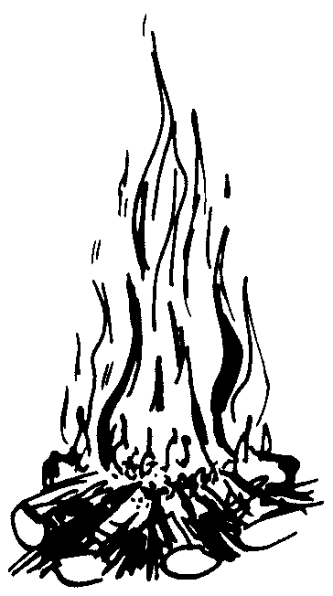
Do Sol
alimenta anche tu
Lam
il nostro fuoco
Sol Do
che vince la notte
Sol Lam
non farlo morire
Sol Do Sol Lam
dai canta con noi…
Sol Do Sol Lam Fa
dai canta con noi.
Do Sol
Sai, nelle difficoltà
Lam Sib Do Sol
dona il meglio di te stesso poi riderai,
Do Sol
e vedrai, quanto bello e'
Lam Sib Do Sol
raggiungere una meta con le tue capacità
Do Sol
dai, insegna ciò che sai
Lam Sib Do Sol
scrivi le tue idee coinvolgiti più che puoi

Do Sol
vai, se il cuore metterai
Lam Sib Do Sol
qualcuno ti apprezzerà e sempre ti dirà

Do Sol Lam
Rit: Alimenta anche tu questo fuoco
Sol Do
che scalda la notte
Sol Lam Sol
e ci fa cantare insieme
Do Sol Lam
alimenta anche tu il nostro fuoco
Sol Do Sol Lam
che vince la notte non farlo morire
Sol Do Sol Lam
dai canta con noi…
Sol Do Sol Lam
dai canta con noi…
Sol Do Sol Lam Sol
dai canta con noi.
(a libitum sfumando…)

